Совмещенные крыши.

Это пологие бесчердачные покрытия, в которых крыша выполняет функцию верхнего перекрытия и крыши. Чаще всего их выполняют железобетонными.
Различают два типа совмещенных покрытий:
- невентилируемые;
- вентилируемые.
Невентилируемые допускаются к применению в районах с расчетной зимней температурой не ниже -30⁰ С. Они состоят из:
- железобетонной плиты (пустотной или сплошной);
- пароизоляции (обмазочной или рулонной);
- утеплителя;
- выравнивающей цементно-песчаной стяжки;
- рулонной или мастичной кровли по стяжке;
- защитного слоя гравия, втопленного в битумную мастику (необязательный элемент).
Вентилируемые покрытия отличаются тем, что в них поверх утеплителя устраивают воздушную прослойку, а вместо стяжки укладывают тонкие железобетонные плиты или панели. С помощью воздушного зазора удаляется влага из утеплителя, тем самым повышается его долговечность и теплозащитные свойства.

Стропильные фермы и балки одноэтажных промышленных зданий.

Могут быть выполнены с помощью балок или ферм, которые могут монтироваться по колоннам или по колоннам и подстропильным конструкциям.
Фермы бывают металлическими или железобетонными. Балки могут быть выполнены только из железобетона.
Железобетонные стропильные балки применяют при пролетах до 18 м. Они могут быть одно-, двухскатными и плоскими. РИС.
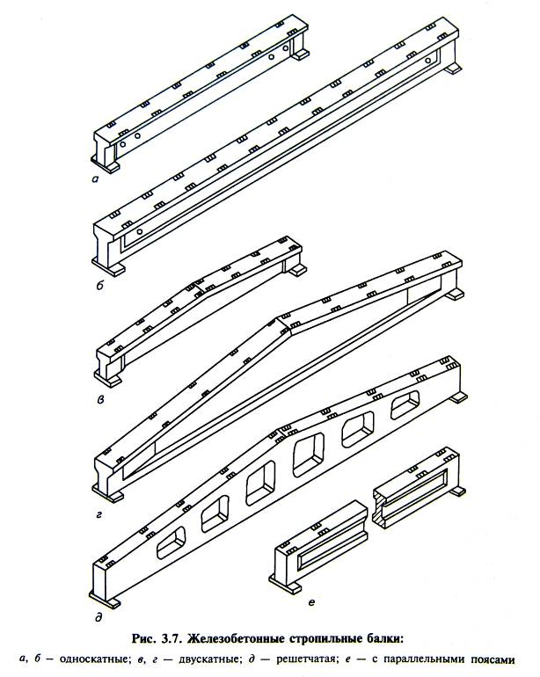

Железобетонные фермы используют в зданиях с пролетами 18, 24, 30, 36 м. Между верхними и нижними поясами располагают систему стоек и раскосов. РИС.
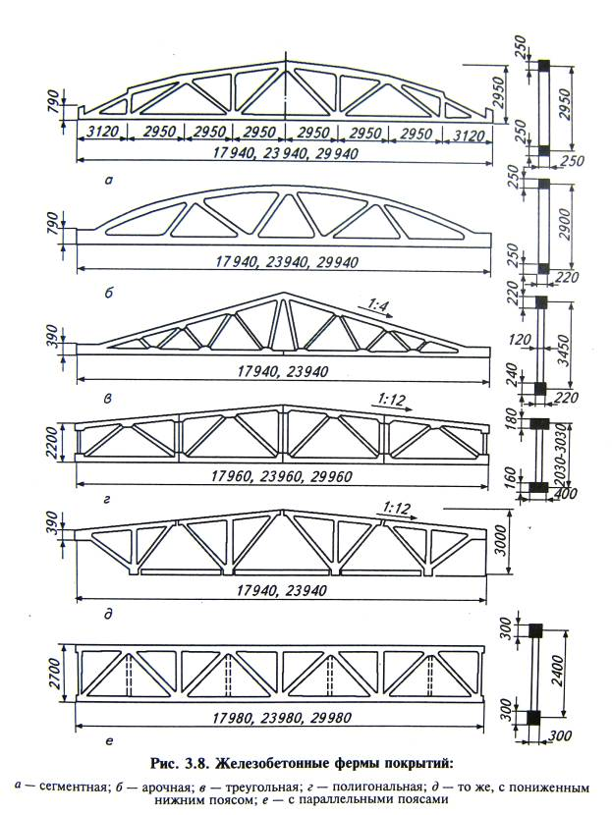
По железобетонным фермам и балкам, как правило, устраивают совмещенные покрытия из ребристых железобетонных плит.
Стальные фермы применяют при пролетах 18…36 м. Их изготавливают из металлопроката для строительных конструкций (уголков, швеллеров, тавров и двутавров). РИС.
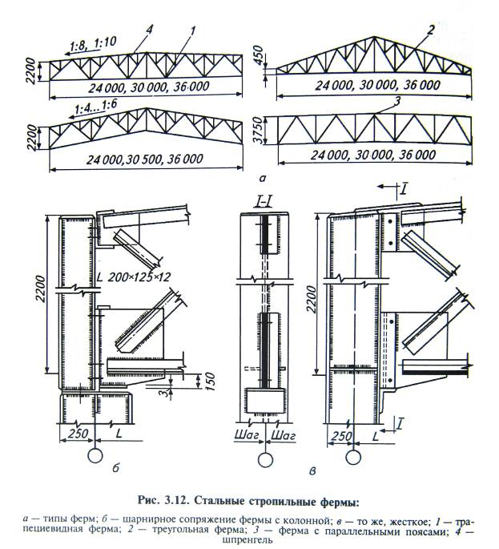
По металлическим фермам, укладывают совмещенное покрытие либо по прогонам из металлопроката, либо из ребристых железобетонных плит.

Ребристые плиты покрытия промышленных зданий.

Чаще всего покрытия ОПЗ выполняют из ребристых железобетонных плит размером 6х3; 12х1,5; 12х3. РИС.
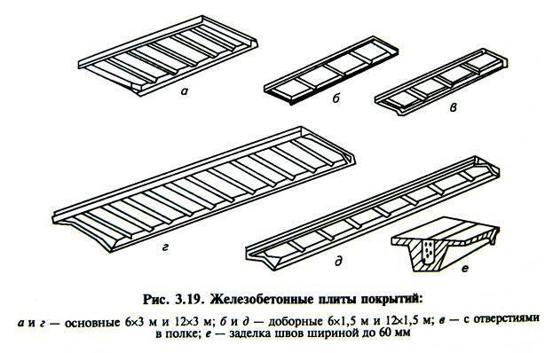
Плита имеет два продольных ребра, в которой располагается основная рабочая арматура. Кроме продольных ребер, в них могут быть и поперечные ребра. Плиты с поперечными ребрами экономичны по расходу материала, но несколько сложны в производстве. Плиты без поперечных ребер наоборот.
Покрытия из таких плит бывают утепленными, холодными и легкосбрасываемыми. РИС.
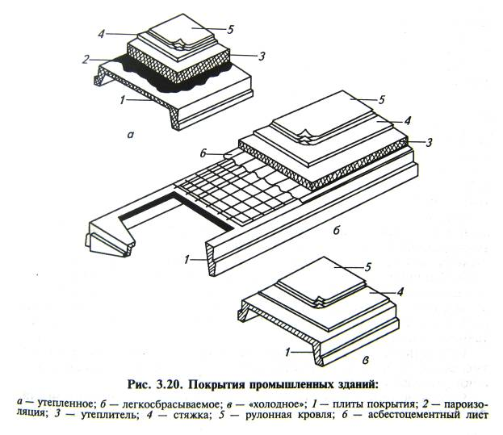

Большепролетные пространственные покрытия

Для создания больших пролетов общественных и промышленных зданий без промежуточных опор в них применяют большепролетные пространственные покрытия. Примером таких зданий могут служить большие крытые спортивные сооружения, рынки, автомобильные и железнодорожные вокзалы, промышленные здания в которых промежуточные опоры мешают технологическому процессу.
Пространственные покрытия могут выполняться из железобетона, стали, алюминия, дюралюминия, дерева. Из дерева выполняются только купола. Далее рассмотрим только железобетонные пространственные покрытия.
Железобетонные пространственные покрытия отличаются от плоскостных тем, что тонкие плиты оболочки работают преимущественно на сжатие и срез, а распор воспринимается контурными элементами. Основными видами пространственных покрытий являются купола, оболочки, складки и вантовые конструкции.
Железобетонные пространственные покрытия бывают по способу их формообразования покрытиями переноса и покрытиями вращения. Способ переноса заключается в перемещении образующей линии (прямолинейной или криволинейной) вдоль направляющей линии. Например, такими покрытиями являются цилиндрические оболочки. Способ вращения заключается во вращении образующей линии вокруг оси. Например, все купола являются покрытиями вращения.
Нарисовать купола.
Основные типы оболочек – цилиндрические, сферические, коноидальные, параболоидные, гиперболоидные, складчатые. РИС.
Для самых больших пролетов без промежуточных опор применяют вантовые (висячие) покрытия. По характеру своей работы они существенно отличаются от куполов, оболочек и складок. Элементы, предназначенные для образования водоотводящей части покрытия, работают как обычные. Например, в таких покрытиях могут применяться обычные ребристые плиты. Их особенностью является то, что они опираются на ванты. Ванты это металлические канаты и тросы, расположенные в одной или двух поверхностях (однопоясные или двухпоясные). Особенностью работы вант, является то, что они работают на растяжение, а металлические элементы, как известно, прекрасно работают на этот вид внутренних усилий. РИС.
